# Lý thuyết Bài 20: Sinh trưởng và phát triển ở thực vật

**Lý thuyết Sinh học 11 Bài 20: Sinh trưởng và phát triển ở thực vật**  
**A. Lý thuyết Sinh học 11 Bài 20: Sinh trưởng và phát triển ở thực vật**  
**I. Sự sinh trưởng và phát triển ở thực vật**  
**1. Đặc điểm**  
– Sự sinh trưởng và phát triển của thực vật được bắt đầu tại vị trí có mô phân sinh.  
– Quá trình sinh trưởng và phát triển có thể diễn ra trong suốt vòng đời của thực vật.  
– Đây là sự sinh trưởng không giới hạn, gồm sinh trưởng sơ cấp và sinh trưởng thứ cấp.  
**2. Một số yếu tố môi trường ảnh hưởng đến sinh trưởng và phát triển ở thực vật**  
a. Nước và độ ẩm không khí  
– Nước là thành phần cấu tạo nên tế bào thực vật, là nguyên liệu của các quá trình sinh lí trao đổi chất trong cây nên có ảnh hưởng đến hầu hết các giai đoạn sinh trưởng và phát triển của thực vật.  
– Chế độ tưới nước có ảnh hưởng đến sự sinh trưởng của cây  
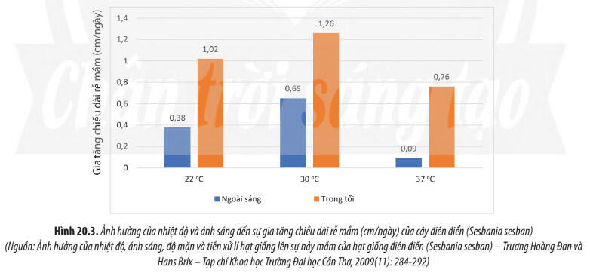  
b. Nhiệt độ  
– Mỗi loài thực vật sinh trưởng và phát triển trong một giới hạn nhiệt độ nhất định.   
– Các loài ưa nhiệt thường phân bố ở vùng nhiệt đới; các loài chịu lạnh phân bố ở ôn đới và các vùng núi cao.   
– Quá trình ra hoa của cây chịu sự cảm ứng bởi nhiệt độ. Những nơi có điều kiện nhiệt độ, độ ẩm, nước thuận lợi thì thực vật sinh trưởng phát triển tốt.  
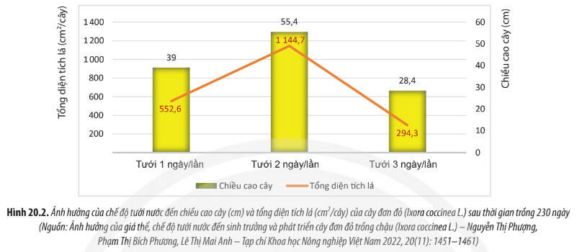  
c. Ánh sáng  
– Ánh sáng là yếu tố có ảnh hưởng đến quá trình sinh trưởng và phát triển của thực vật, là điều kiện cần thiết cho quá trình quang hợp của cây xanh  
– Cây sinh trưởng phát triển tốt ở nơi có ánh sáng phù hợp (Hình 20.3).  
d. Đất và dinh dưỡng khoáng  
– Các đặc tính lí, hoá của đất có ảnh hưởng đến sự sinh trưởng và phát triển của thực vật.   
– Nếu trong đất thiếu các nguyên tố dinh dưỡng thiết yếu, cây sẽ sinh trưởng chậm lại và có thể bị chết.   
– Trong trồng trọt nếu bón phân không đầy đủ và không cân đối sẽ ảnh hưởng đến năng suất và chất lượng nông sản thu hoạch.  
**3. Mô phân sinh**  
a. Khái niệm và vai trò của mô phân sinh  
– Mô phân sinh là mô gồm những tế bào còn non, chưa phân hoá, duy trì được khả năng nguyên phân trong suốt đời sống của cây để tạo ra những tế bào mới.   
– Vai trò của mô phân sinh: nhờ sự hoạt động của mô phân sinh, thực vật sinh trưởng và phát triển.  
b. Các loại mô phân sinh  
– Mô phân sinh đỉnh: có ở đầu ngọn thân, ngọn cành, chồi nách, chóp rễ. Sự hoạt động của mô phân sinh đỉnh giúp cây tăng trưởng theo chiều dài.  
– Mô phân sinh bên: gặp ở cây Hai lá mầm, nằm ở phần vỏ và trụ của thân, rễ. Sự hoạt động của mô phân sinh bên giúp cây tăng trưởng theo đường kính.  
– Mô phân sinh lóng: gặp ở cây Một lá mầm, nằm ở gốc của lóng. Sự hoạt động của mô phân sinh  
lóng giúp lồng cây dài ra và sẽ ngừng hoạt động khi lóng đạt đến kích thước tối đa.  
**4. Sinh trưởng sơ cấp**   
– Sinh trưởng sơ cấp là sự sinh trưởng của cây do hoạt động phân chia của mô phân sinh đỉnh đảm bảo cho thân và rễ dài ra cũng như hoạt động của mô phân sinh lóng giúp lóng dài ra.   
– Sinh trưởng sơ cấp gặp ở cây Một lá mầm và cây Hai lá mầm.  
**5. Sinh trưởng thứ cấp**  
– Sinh trưởng thứ cấp là sự sinh trưởng của cây do hoạt động phân chia của mô phân sinh bên gồm tầng phát sinh vỏ (tầng sinh bần) và tầng phát sinh trụ (tầng sinh mạch), đảm bảo cho thân và rễ to ra theo đường kính.  
– Tầng phát sinh vỏ nằm ở miền vỏ của thân và rễ. Hoạt động phân chia của tầng này tạo ra lớp bần bảo vệ cây khỏi mất nước và ngăn cản sự xâm nhập của các sinh vật gây hại.  
– Tầng phát sinh trụ nằm ở miền trụ của thân và rễ. Hoạt động phân chia của tầng này cho ra mạch rây thứ cấp ở mặt ngoài và mạch gỗ thứ cấp ở mặt trong.  
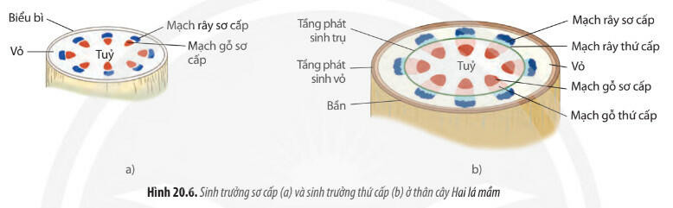  
**II. Hormone thực vật**  
**1. Khái niệm và vai trò của hormone thực vật**  
– Hormone thực vật (phytohormone) là các phân tử hữu cơ được tổng hợp với một lượng rất nhỏ trong cơ thể thực vật và vận chuyển đến các cơ quan, bộ phận của cây để điều hoà hoạt động sinh lí, quá trình sinh trưởng, phát triển của cây.  
– Hormone thực vật có vai trò điều hoà các quá trình sinh trưởng, phát triển và các hoạt động sinh lí của thực vật theo hai hướng:   
+ Kích thích (như auxin, cytokinin, gibberellin,...)  
+ Ức chế (như abscisic acid, ethylene,...).   
– Ở mức tế bào, hormone thực vật có vai trò điều hoà sự phân chia tế bào, dãn dài, phân hoá tế bào hoặc thay đổi áp suất thẩm thấu của tế bào,...   
– Ở mức cơ thể, hormone có vai trò tăng cường hoặc hạn chế sự sinh trưởng, phát triển của cơ thể thực vật hoặc tham gia điều khiển các phản ứng của thực vật trả lời kích thích từ môi trường.  
**2. Hormone kích thích sinh trưởng**  
Có nhiều loại hormone kích thích sinh trưởng tác động đến các cơ quan khác nhau, ở các giai đoạn khác nhau của cơ thể thực vật (Bảng 20.1).  
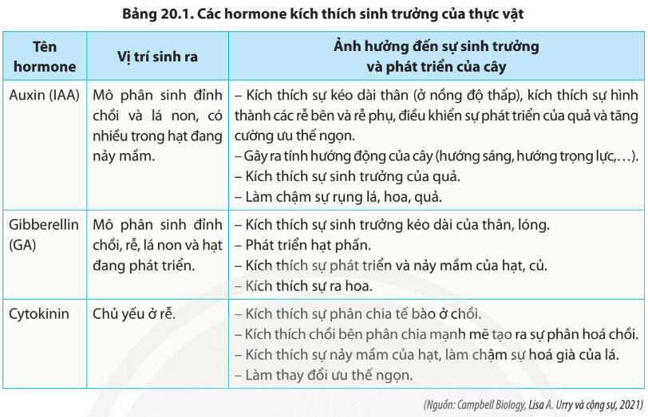  
**3. Hormone ức chế sinh trưởng**  
Hormone ức chế có tác dụng làm giảm quá trình sinh lí của cây hoặc gia tăng quá trình lão hoá của các bộ phận (rễ, thân, lá). Có nhiều loại hormone ức chế sinh trưởng tác động đến các cơ quan của thực vật vào giai đoạn già (Bảng 20.2).  
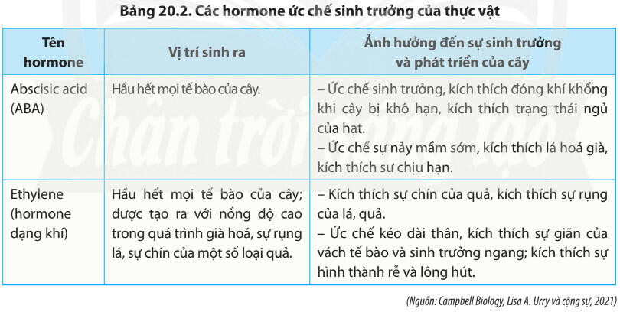  
**4. Tương quan các hormone thực vật**  
– Các hormone trong cơ thể thực vật không tác động riêng rẽ mà có mối quan hệ chặt chẽ với nhau.   
– Trong các mối tương quan nhất định, hormone sẽ có tác dụng điều tiết khác nhau.   
– Tương quan hormone bao gồm 2 mức độ:  
+ Tương quan chung: Sự tương quan giữa nhóm chất kích thích sinh trưởng và nhóm chất ức chế sinh trưởng trong toàn bộ cơ thể thực vật.   
+ Tương quan riêng: Sự tương quan giữa hai hoặc một số hormone quyết định đến một biểu hiện sinh trưởng, phát triển của cây.  
**5. Ứng dụng hormone thực vật trong thực tiễn**  
– Ngắt chồi ngọn để các chồi nách phát triển.  
– Sử dụng ethrel để giải phóng ethylene kích thích quả chín nhanh hoặc đặt các quả chín gần quả xanh nhằm kích thích cho quả mau chín.   
– Sử dụng trong nhân giống vô tính cây trồng  
– Tuy nhiên, các hormone nhân tạo không được phân giải hết nên bị tích luỹ trong nông phẩm có thể gây độc hại. Do đó, không nên quá lạm dụng các hormone nhân tạo trong trồng trọt, đặc biệt là các nông phẩm được sử dụng làm thức ăn.  
**III. Sự phát triển ở thực vật có hoa**  
**1. Quá trình phát triển**  
– Quá trình phát triển của thực vật có hoa là những biến đổi về hình thái, cấu tạo, chức năng sinh lí diễn ra từ khi hạt nảy mầm thành cây con cho đến khi cây già, chết.   
– Quá trình này gồm các giai đoạn sau: (1) hạt → (2) cây con → (3) cây trưởng thành → (4) sinh sản → (5) cây già chết   
– Đối với cây một năm, toàn bộ quá trình này diễn ra trong thời gian khoảng một năm.   
– Đối với cây lâu năm, giai đoạn sinh sản lặp lại một số lần nhất định trong vòng đời tuỳ thuộc vào đặc tính của loài và điều kiện môi trường.  
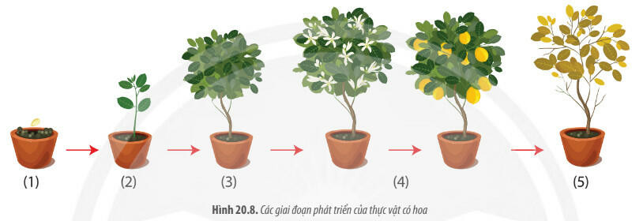  
**2. Các nhân tố chi phối quá trình phát triển ở thực vật có hoa**  
a. Nhân tố bên trong  
– Nhân tố di truyền: Mỗi loài thực vật ra hoa khi ở độ tuổi nhất định, phụ thuộc vào đặc điểm di truyền loài đó.   
– Hormone:   
+ Có tác dụng kích thích sự ra hoa ở thực vật, được sản xuất trong lá và hoạt động trong mô phân sinh ngọn của chồi và các mấu đang lớn.   
+ Ngoài ra, sự tương quan về nồng độ giữa các hormone với nhau làm cho thực vật chuyển từ giai đoạn sinh trưởng sang giai đoạn ra hoa.  
b. Nhân tố bên ngoài  
* Nhiệt độ:   
– Nhiệt độ ảnh hưởng đến sự ra hoa của nhiều loài thực vật, nhất là các cây hai năm.   
– Hiện tượng cây chỉ ra hoa khi trải qua (tiếp xúc) một giai đoạn nhiệt độ lạnh tự nhiên hoặc nhân tạo gọi là xuân hoá.   
* Ánh sáng:   
- Sự tương quan độ dài ngày và đêm ảnh hưởng đến sự ra hoa của thực vật gọi là hiện tượng quang chu kì. Thực vật có sự phản ứng ra hoa khác nhau trong điều kiện độ dài ngắn của ngày và đêm.   
- Dựa vào đặc điểm này có thể chia thực vật thành ba nhóm:   
+ Nhóm cây đêm dài (ngày ngắn), gồm những thực vật ra hoa trong điều kiện đêm dài, ngày ngắn  
+ Nhóm cây đêm ngắn (ngày dài), gồm những thực vật ra hoa trong điều kiện đêm ngắn, ngày dài  
+ Nhóm cây trung tính, gồm gồm những thực vật không chịu tác động của quang chu kì mà ra hoa khi đạt độ sinh trưởng nhất định.   
**3. Ứng dụng sinh trưởng và phát triển ở thực vật trong thực tiễn**  
Với những hiểu biết về quy luật, đặc điểm sinh trưởng, phát triển ở thực vật, con người đã có nhiều ứng dụng vào thực tiễn như:  
– Tính tuổi của cây: Dựa vào đặc điểm sinh trưởng của cây, có thể tính tuổi của các cây gỗ dựa vào số lượng vòng gỗ.   
– Thắp đèn cho cây: Dựa vào quang chu kì của một số loài cây để điều khiển ra hoa cho cây trồng.   
**B. Bài tập Sinh học 11 Bài 20: Sinh trưởng và phát triển ở thực vật**  
**Câu 1:** Cây trung tính có đặc điểm nào sau đây?   
A. Ra hoa trong điều kiện ngày dài  
B. Ra hoa trong điều kiện ngày ngắn  
C. Ra hoa trong điều kiện chiếu sáng nhiều hơn 12h/ ngày  
**D. Ra hoa trong cả điều kiện ngày ngắn và ngày dài**  
**Giải thích:** Đặc điểm của cây trung tính: Ra hoa ở cả điều kiện ngày ngắn và ngày dài khi cơ thể trải qua một thời gian sinh trưởng, phát triển nhất định (hay khi chúng đạt đến độ tuổi nhất định). Một số cây trung tính như: cà chua, lạc, đậu, ngô…  
**Câu 2:** Sinh trưởng thứ cấp là sự tăng trưởng bề ngang của cây  
A. do mô phân sinh bên của cây thân thảo tạo ra  
**B. do mô phân sinh bên của cây thân gỗ tạo ra**  
C. do mô phân sinh bên của cây Một lá mầm tạo ra  
D. do mô phân sinh lóng của cây tạo ra  
**Giải thích:** Sinh trưởng thứ cấp là sự tăng trưởng bề ngang của cây do mô phân sinh bên cây thân gỗ tạo ra. Sự phân chia của mô phân sinh bên gồm tầng phát sinh vỏ (tầng sinh bần) và tầng phát sinh trụ (tầng sinh mạch), đảm bảo cho thân và rễ cây to ra theo đường kính. Chỉ ở cây hai lá mầm có sinh trưởng thứ cấp.  
**Câu 3:** Trong sản xuất nông nghiệp, người ta nhổ mạ lên rồi cấy nhằm mục đích:   
A. Giúp cây lúa đẻ nhánh tốt  
**B. Làm đứt đỉnh rễ giúp bộ rễ phát triển mạnh**  
C. Làm đất thoáng khí  
D. Kìm hãm sự phát triển của lúa chống lốp đổ  
**Câu 4:** Trong đời sống, việc sản xuất giá để ăn, làm mạch nha đã ứng dụng giai đoạn nào trong chu kì sinh trưởng và phát triển của thực vật?  
**A. Giai đoạn nảy mầm**  
B. Giai đoạn mọc lá, sinh trưởng mạch  
C. Giai đoạn ra hoa  
D. Giai đoạn tạo quả chín  
**Giải thích:** Bởi giá đỗ, mạch nha hay rau mầm đều là giai đoạn cây con sau khi hạt nảy mầm. Trong đời sống, việc sản xuất giá để ăn, làm mạch nha đã ứng dụng giai đoạn nảy mầm trong chu kì sinh trưởng và phát triển của thực vật.  
**Câu 5:** Phát triển ở thực vật là toàn bộ những biến đổi diễn ra trong chu kỳ sống của cá thể biểu hiện qua  
A. hai quá trình liên quan với nhau: sinh trưởng và phát sinh hình thái tạo nên các cơ quan của cơ thể  
B. ba quá trình không liên quan với nhau: sinh trưởng, phân hóa và phát sinh hình thái tạo nên các cơ quan của cơ thể  
**C. ba quá trình liên quan với nhau là sinh trưởng, phân hóa và phát sinh hình thái tạo nên các cơ quan của cơ thể**  
D. hai quá trình liên quan với nhau: phân hóa và phát sinh hình thái tạo nên các cơ quan của cơ thể